ĐƠN VỊ THÔNG TIN THUỐC BV PHCN - THÁNG 8/2024

ZAFULAR

(Bezafibrate 200 mg)

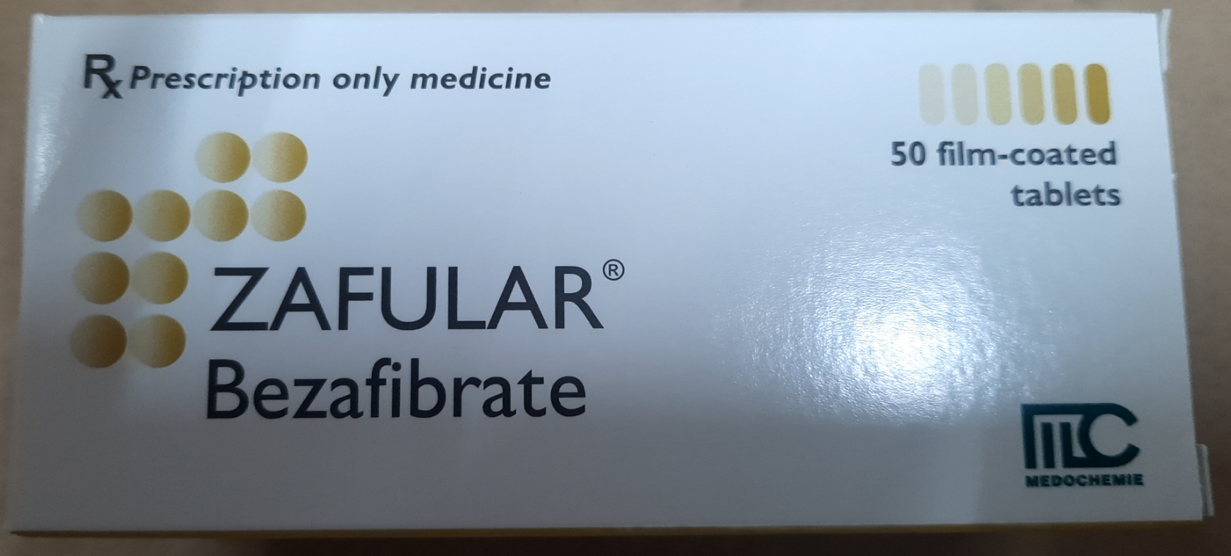

THÀNH PHẦN: Mỗi viên nén bao phim chứa :
- Bezafibrate ………………………………………………………200 mg
- Tá dược: …………………………………………………………vđ 1 viên
CHỈ ĐỊNH:
- Bezafibrate được chỉ định phối hợp với chế độ ăn và các biện pháp điều trị không dùng thuốc như tập luyện, giảm cân trong các trường hợp sau:
+ Điều trị tăng triglyceride máu mức độ nặng có hoặc không có HDL Cholesterol thấp.
+ Tăng lipid máu hỗn hợp khi có chống chỉ định hoặc không dung nạp với statin

LIỀU LƯỢNG VÀ CÁCH DÙNG:

Liều lượng:

- Liều thông thường được khuyến cáo cho người lớn là 1 viên Bezafibrate 200 mg ngày 3 lần. Thỉnh thoảng các triệu chứng ở đường tiêu hoá có thể xảy ra khi dùng thuốc ở những bệnh nhân nhạy cảm, liều dùng lên tăng chậm trong 5-7 ngày có thể giúp bệnh nhân tránh được những triệu chứng này .

- Nên xem xét điều chỉnh liều ở bệnh nhân cao tuổi vì chức năng thận ở bệnh nhân cao tuổi thường suy giảm.

- Bệnh nhân suy thận : Chống chỉ định Bezafibrat ở những bệnh nhân đang thẩm phân máu , điều chỉnh liều ở bệnh nhân suy thận phải dựa vào creatinine huyết thanh hoặc độ thanh thải creatinine.

+ Độ thanh thải Creatinine > 60 ml/phút: 200mg/lần x ngày 3 lần

+ Độ thanh thải Creatinine 40 – 60 ml/phút: 200mg/lần x ngày 2 lần

+ Độ thanh thải Creatinine 15 – 40: 200mg ngày 1 đến 2 lần.

+ Độ thanh thải Creatinine < 15ml/phút: Chống chỉ định.

- Liều dùng của Bezafibrate cho trẻ em và thanh thiếu niên chưa được thiết lập.

Cách dùng : Thuốc dùng theo đường uống và nhất thiết phải phối hợp với chế độ ăn hạn chế mỡ và phải uống thuốc sau bữa ăn, nuốt nguyên viên thuốc với lượng nước vừa đủ, không nhai nghiền và bẻ.
CHỐNG CHỈ ĐỊNH:
- Quá mẫn với bezafibrat, với các thuốc nhóm fibrate hoặc bất cứ thành phần khác của thuốc.
- Bệnh nhân suy gan tiến triển (ngoại trừ trường hợp gan nhiễm mỡ có liên quan đến việc tăng triglyceride).
- Bệnh nhân bị hội chứng thận hư và suy thận nặng (nồng độ creatinin huyết thanh trên 530 umol/l và độ thanh thải creatinin dưới 15 ml/phút), bệnh nhân suy thận phải thẩm phân máu.
- Các bệnh túi mật trầm trọng, có hoặc không kèm theo bệnh sỏi mật
- Tiền sử da nhạy cảm với ánh sáng sau khi dùng một loại thuốc từ nhóm hoạt chất tương tự fibrat
- Điều trị kết hợp bezafibrate với các chất ức chế enzym khử HMG CoA (các statin) ở những bệnh nhân có yếu tố dẫn đến bệnh cơ.
TÁC DỤNG KHÔNG MONG MUỐN:
- Thường gặp: Rối loạn tiêu hoá, giảm cảm giác thèm ăn.
- ít gặp: Phản ứng quá mẫn bao gồm phản ứng phản vệ, chóng mặt, đau đầu, đau bụng, tiêu chảy, buồn nôn, táo bón, khó tiêu, tắc nghẽn đường mật, ngứa nổi mề đay, phản ứng nhạy cảm với ánh sáng, rụng tóc phát ban, yếu cơm đau cơ, chuột rút, suy thận cấp.
- Hiếm gặp: trầm cảm, mất ngủ, bệnh lý thần kinh ngoại vi, dị cảm, viêm tuỵ.
CẢNH BÁO VÀ THẬN TRỌNG ĐẶC BIỆT KHI SỬ DỤNG THUỐC:
- Sỏi mật: Fenofibrat có thể làm tăng bài tiết cholesteron vào mật, dẫn đến sỏi mật.
- Có nhiều nguyên nhân gây rối loạn mỡ máu bao gồm : Đái tháo đường type 2, suy giáp, hội chứng viêm thận, bệnh gan tắc nghẽn, chứng nghiện rượu nên được điều trị đầy đủ trước khi bắt đầu dùng bezafibrate.
- Bezafibrat và các fibrat khác có thể gây ra các rối loạn cơ với các triệu chứng như yếu cơ , đau cơ kèm theo sự gia tăng đáng kể của creatinin kinase.Chứng tiêu cơ vân có thể nặng thêm khi sử dụng bezafibrat ở những bệnh nhân suy giảm chức năng thận .
- Dùng cùng các thuốc ức chế enzym HMG-CoA: nên tránh dùng kết hợp Fenofibrat với các thuốc ức chế enzym HMG-CoA trừ khi lợi ích của việc thay đổi hơn nữa mức lipid có thể cao hơn hẳn nguy cơ tăng lên của việc kết hợp thuốc này.
- Colestyramin làm giảm hấp thu của bezafibrat , để giảm nguy cơ này hai thuốc nên được dùng cách nhau 2 giờ
SỬ DỤNG THUỐC CHO PN CÓ THAI VÀ CHO CON BÚ:
Phụ nữ mang thai: Không nên dùng thuốc trong thời kỳ mang thai và phụ nữ có khả năng sinh sản mà không sử dụng biện pháp tránh thai; chỉ nên dùng thuốc khi thật cần thiết và đã đánh giá cẩn thận về lợi ích điều trị và nguy cơ xảy ra.
Phụ nữ cho con bú: không nên dùng thuốc cho bà mẹ cho con bú; nếu cần thiết phải dùng thì cần ngưng cho con bú.
TƯƠNG TÁC THUỐC:
- Thuốc chống đông đường uống: Bezafibrat làm tăng tác dụng của thuốc chống đông máu nên làm tăng nguy cơ chảy máu vì vậy khi dùng kết hợp 2 thuốc thì cần giảm nửa liều dùng thuốc chống đông máu, kiểm tra chỉ số INR và cần theo dõi quá trình đông máu cản thận.
- Các resin gắn acid mật: Sự hấp thu của bezafibrate có thể giảm khi dùng đồng thời với các resin gắn acid mật (như colestyramine, colestipol); do đó nên uống hai liều thuốc cách nhau ít nhất 2 giờ để tránh việc cản trở sự hấp thu.
- Chống chỉ định dùng đồng thời bezafibrat với các thuốc ức chế MAO (có nguy cơ gây độc gan).
- Các thuốc fibrat dùng kết hợp với các thuốc ức chế HMG CoA reductase sẽ làm tăng nguy cơ tổn thương cơ và viêm tuỵ cấp.
ĐƠN GIÁ: 4500 đồng/viên
DS. Nguyễn Thị Hường

